108年度行專訴字第 1 號附表
附表一 系爭專利主要圖式：
1、系爭專利第3圖為密封環之剖面示意圖
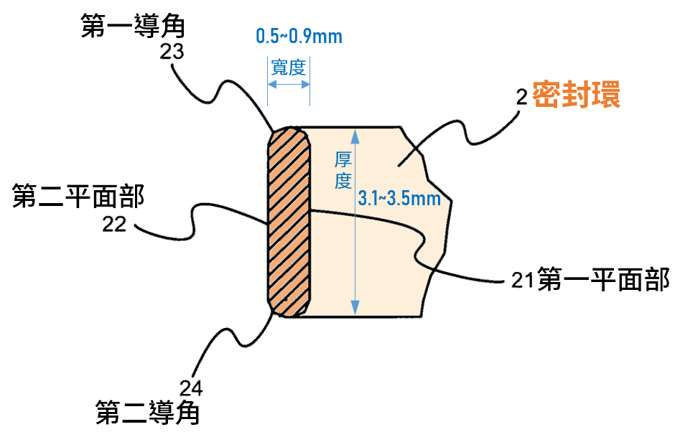
2、系爭專利第4圖為密封環與晶圓基座之結合示意圖
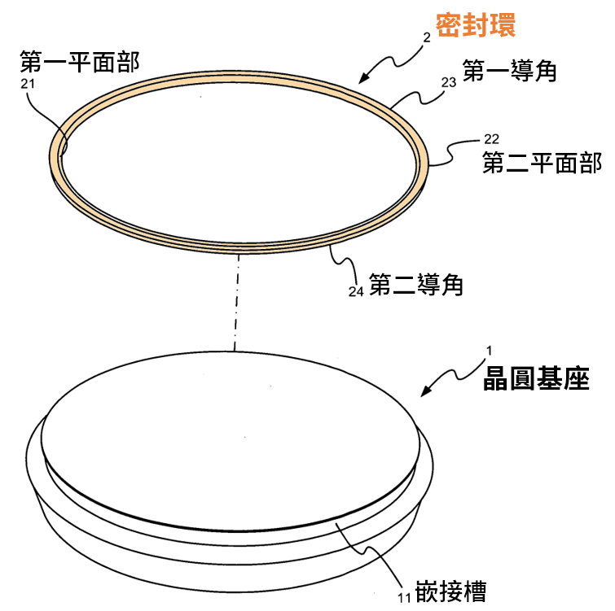

3、系爭專利第5圖為密封環與晶圓基座結合後之剖面示意圖
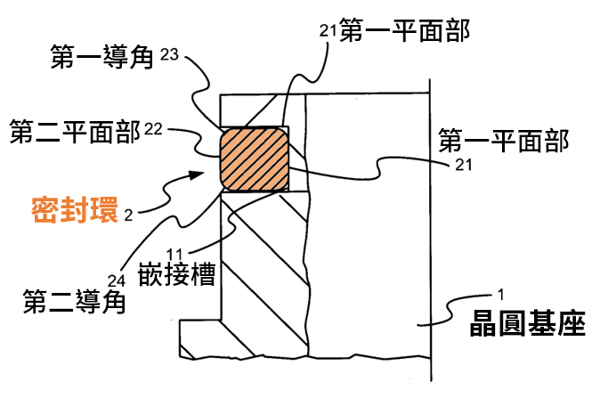

附表二 證據2 主要圖式：
證據2圖四之二係固定式O型環之示意圖
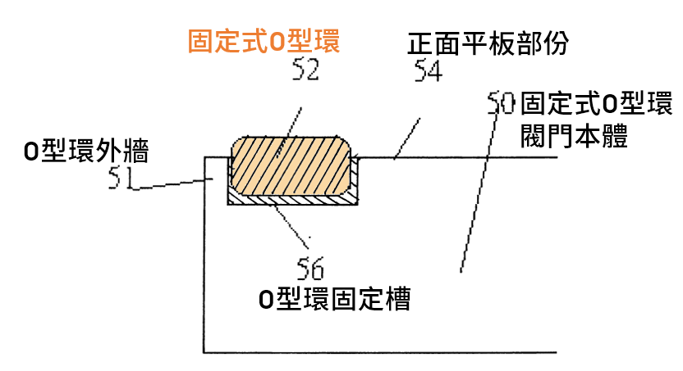

附表三 證據3主要圖式：
1、證據3第2圖係密封環裝置之分解示意圖
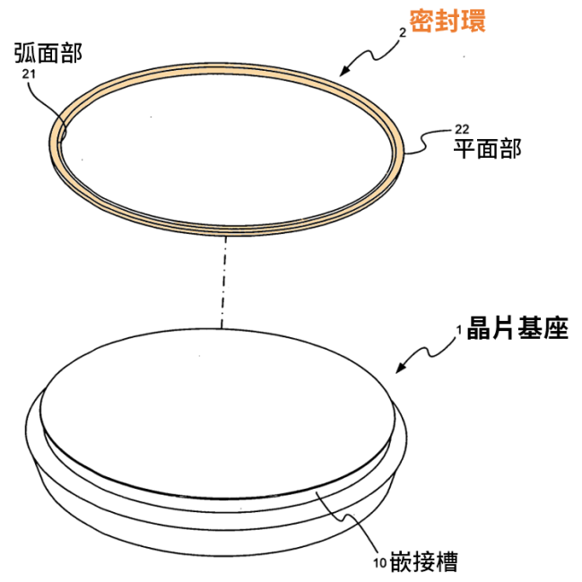
2、證據3第3圖係密封環之剖面示意圖
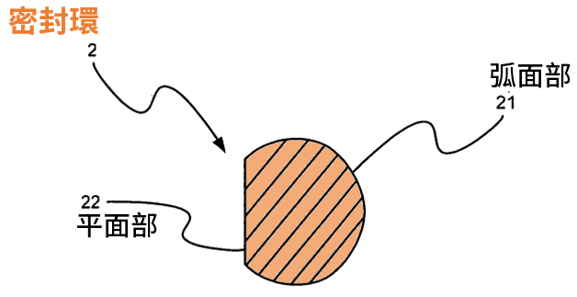
3、證據3第4圖係密封環裝置組裝後之剖面示意圖
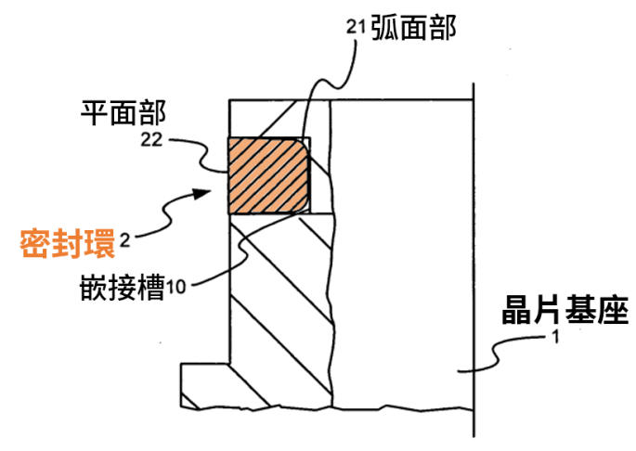

附表四 證據4主要圖式：
1、證據4第2c圖係O形環與半導體製程設備分離之示意圖
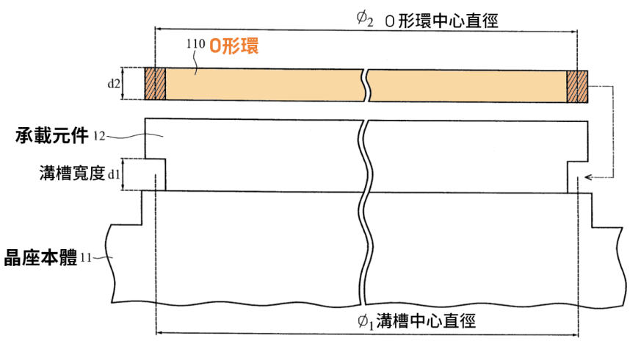
2、證據4第3A圖係第二實施例之O形環之示意圖
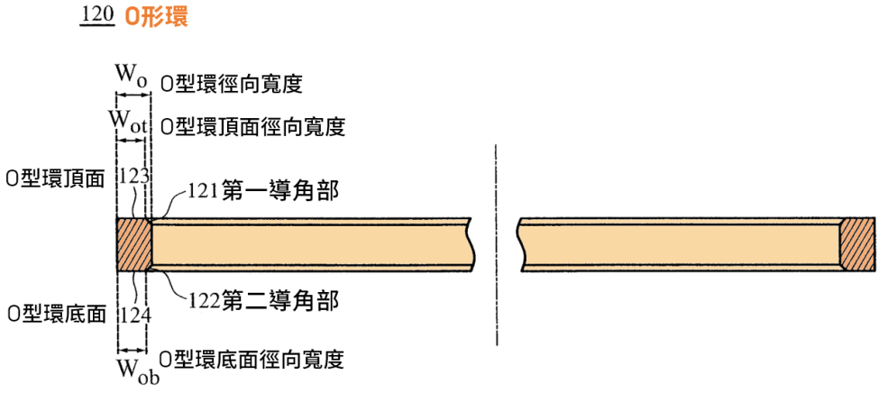
附表五 證據5主要圖式：
證據5第1圖係閘閥裝置之安裝狀態示意圖


